Городская научно - практическая конференция
Магнитогорского научного общества учащихся
«Первые открытия»

Направление (секция): окружающий мир (человек и его здоровье)

Тема: Его величество шоколад: вред для организма или полезное лакомство?

Учреждение: | МОУ «С (К) ОШИ №4, 2 класс
Автор работы: | Морозова Юлия
Научный руководитель: | Куприянова Наталья Олеговна, руководитель школьного научного общества, учитель русского языка и литературы

Магнитогорск
2017
ОГЛАВЛЕНИЕ
ВВЕДЕНИЕ
ГЛАВА 1. ВСЁ О ШОКОЛАДЕ
1.1. Значение слова «шоколад» и история его происхождения.
1.2. Разновидности шоколада.
1.3. Польза и вред шоколада для организма человека.
ГЛАВА 2. ОРГАНИЗАЦИЯ ПРАКТИЧЕСКОЙ РАБОТЫ
2.1. Социологический опрос
2.2. Определение качества и натуральности шоколада в домашних условиях
ЗАКЛЮЧЕНИЕ
Библиографический список.
Приложения

ВВЕДЕНИЕ
Очень много лакомств на свете. По итогам анкетирования среди детей и взрослых самым вкусным и обожаемым лакомством с самого детства считается шоколад. Любое лакомство может быть как вредным для здоровья, так и полезным. И шоколад не исключение. Некоторые учёные на протяжении многих лет говорят о том, что шоколад является больше полезным продуктом. Другие учёные считают, что шоколад – это вредный для здоровья продукт.
Актуальность выбранной темы: я выбрала эту тему, так как очень люблю шоколад, это моё самое любимое лакомство. Но все мои родные пытаются убедить меня в том, что шоколад есть вредно. После того как у меня часто стали болеть зубы, я призадумалась и решила провести своё исследование. У меня возникли вопросы:
- Что означает слово «шоколад» и откуда он к нам пришёл?
- Как определить качество шоколада?
- Какие разновидности шоколада бывают?
- Почему шоколад может быть вредным для здоровья? А почему полезным?
- Шоколад больше вредный продукт для здоровья вредный продукт или всё же полезный?
Поэтому цель моего исследования заключается в следующем: узнать всё о шоколаде, используя разные источники информации.
Задачи исследования:
- узнать значение слова «шоколад» и историю его происхождения;
- выяснить, что входит в состав шоколада;
- уточнить разновидности шоколада;
- узнать о способах приготовления шоколада;
- выяснить о пользе и вреде шоколада для здоровья и его влиянии на организм человека.
Гипотеза: мы предположили: если изучить как можно больше информации о шоколаде, то можно научиться выбирать качественный и натуральный продукт; правильно проверить качество шоколада в домашних условиях, и если шоколад натуральный и качественный, то он больше полезен, чем вреден для организма и здоровья человека.
Предмет исследования: информация о шоколаде
Объект исследования: шоколад
Методы исследования: анализ и обобщение информации о шоколаде, опрос, наблюдение, проведение опыта.

ГЛАВА 1. ВСЁ О ШОКОЛАДЕ

  - Значение слова «шоколад» и история его происхождения.

Если посмотреть толкование и значение слово «шоколад» в словарях различных авторов, то можно прочитать следующие:
- «Шоколад» - кондитерское изделие - застывшая масса какао с сахаром (словарь Ожегова)
- Шоколад (нем. Schokolade) - кондитерское изделие, полученное переработкой бобов какао с сахаром (энциклопедический словарь)
Многим любителям лакомства, наверное, интересно узнать, откуда пришёл к нам эта вкуснятина.
Существует несколько легенд о происхождении шоколада.
Легенда 1. «О появлении шоколада в Южной Мексике с древнейших времён»
Более трех тысяч лет назад первыми людьми, попробовавшими плоды необычного дерева, стали представители древней цивилизации ольмеков, которые жили в низменностях на берегу Мексиканского залива. Они-то и называли какао-дерево смешным словом «какава», которое стало прародителем нынешнего «какао». Время шло, ольмеки канули в прошлое, а «какава» осталась. На смену ольмекам пришли майя, и какао стало культовым деревом для этого древнего племени.
Майя собирали плоды дикорастущих какао-деревьев в дождливых лесах тропической области Южной Мексики. Расчистив большие площади в низменностях, майя стали выращивать свои собственные деревья. Теперь мы знаем о них как о первых плантациях какао. Из жареных бобов какао и воды с небольшим добавлением специй готовился напиток, который стали называть «kakauatl».[1]
Легенда 2. «О появлении шоколада в странах Европы»
Говорят, что Кристофер Колумб привез какао-бобы королю Фердинанду из своей четвертой экспедиции в Новый Свет, но никто так и не обратил на них особого внимания ввиду большого количества прочих сокровищ, привезенных Колумбом. Через 100 лет после Колумба шоколад появился и в Европе. Стоя по 10-15 шиллингов за фунт, шоколад считался напитком для высшего света.
Шоколад использовался также и как лечебное средство ведущими целителями того времени. Так, Кристофер Людвиг Хоффман рекомендовал шоколад как средство против многих болезней, ссылаясь на опыт лечения кардинала Ришелье. С развитием промышленности шоколад стал более доступен, в него стали добавлять разнообразные добавки: молоко, специи, различные сладкие вещества, вино и даже пиво. Если первоначально шоколад считался исключительно мужским напитком, в дальнейшем он стал любимым детским напитком. В 1674 году с применением шоколада начали делать рулеты и пирожные. Эта дата считается датой появления "съедобного" шоколада, который можно было не только пить, но и есть. [4]
Легенда 3. «О происхождении шоколада в России»
До сих пор идут споры, как и когда шоколад появился в России. Некоторые исследователи уверены, что он, как и все прозападное, был завезен на русскую землю Петром I. Согласно второй версии, какао - бобы и рецепт приготовления горячего шоколада завёз в Россию венесуэльский посол Франсиско де Миранда, прибывший в Херсон в 1786 году. Сразу по прибытии он был представлен фавориту императрицы князю Г.А. Потемкину, а в 1787 году в Киеве - самой Екатерине II. Отведала ли государыня заморского лакомства из рук Миранда, сейчас уже установить сложно, но точно известно, что венесуэлец угощал шоколадом князей Г.А. Потемкина и А.И. Вяземского. Вскоре императорский двор сделал заказ на какао. Так горячий шоколад покорил еще одно государство - Российскую Империю. [5]
  - Разновидности шоколада
Существует несколько основных видов шоколада: чёрный или горький, белый, пористый, молочный и зелёный.
Чёрный или горький шоколад – лакомство ценителей, знатоков и эстетов. В горьком шоколаде может содержаться от 60 до 99 процентов какао-порошка. Именно этот вид шоколада считают наиболее полезным и низкокалорийным по сравнению с другими сортами: в одной плитке этого горького лакомства содержится не более 540 ккал.
Примеры горького шоколада: «Российский», «Бабаевский», «Коркунов», «Золотая Марка», «Априори», «Алёнка», «Постный день».
Белый шоколад делается без добавления какао-бобов (они и придают шоколаду коричневый цвет). Основной ингредиент белого шоколада – какао-масло, не имеющее собственного вкуса, зато обладающее насыщенным шоколадным ароматом. Вкус же этому виду шоколада придают входящие в его состав сухое молоко и сахарная пудра. Примеры белого шоколада: «Милка», «Альпен Гольд», «Восторг», «Де Люкс»
Пористый шоколад получают из десертной массы, специальным способом обработки. Его насыщают углекислым газом, который выделяется и образует такие любимые всеми пузырьки. В изготовлении пористого шоколада не разрешается использования никаких жиров, кроме какао-масла. Большое содержание сахара делает его высококалорийным, хотя сахар и полезен для работы мозга, но не стоит увлекаться его чрезмерным поеданием.
Молочный шоколад состоит из масла какао, тертого какао, сухого молока и сахарной пудры. Он мягче и слаще горького шоколада. Особенно полезен детям из-за содержания молочных жиров (естественно, в разумных количествах). Первый рецепт молочного шоколада появился в 1867 году и принадлежит известной компании Nestle. Хотя шоколадное молоко было изобретено Гансом Слоаном в 1680 году и считалось очень полезным при физических нагрузках. [6]
Многие люди считают, что зеленый шоколад придумали японцы и китайцы, но это ошибочное мнение. На самом деле этот вид шоколада придумали испанцы. Зелёный цвет шоколада придают морские водоросли. Да-да, испанцы создали зеленый шоколад для похудения с использованием водорослей. Этот шоколад хорошо утоляет голод, в нем содержится большое количество специальных аминокислот, которые подавляют аппетит. [7]
  - Польза и вред шоколада для организма человека.
Мнение о влиянии шоколада на здоровье человека расходятся. Одни учёные считают, что шоколад является полезным, другие – вредным.
Те люди, которые любят шоколад считают, что:
Шоколад очень полезен для десен и зубов. В нем содержатся эфирные масла, обволакивающие зубную эмаль, не дающую размножаться бактериям. Дело в том, что эти полезные вещества содержат не сами какао-бобы, которые идут в производство шоколада, а их кожура, которая в основном идет в отходы. Но даже самое незначительное ее количество, содержащееся в шоколаде, способно защитить зубную эмаль от размножения микробов даже не применяя зубную пасту.
Британские ученые доказали, что составляющие шоколад компоненты – более эффективное лекарства от кашля, чем традиционные средства и не имеют ни одного побочного действия.
Японские ученые утверждают, что ежедневное употребление 20-30 граммов шоколада обезопасит вас от заражения раковыми или язвенными заболеваниями. [2, стр 54]
Ученые провели эксперименты и выяснили, что если есть шоколад 3 раза в месяц, вы проживете на год дольше тех, кто отказывает себе в этом удовольствии. Эти же исследования показывают, что люди, которые едят слишком много шоколада, живет меньше.
А еще шоколад: улучшает настроение, вызывает прилив сил, заряжает бодростью; - повышает работоспособность; - стимулирует память и мозговую деятельность человека; - повышает внимание; - используется как средство для профилактики простуды.
Шоколад – это не только продукт питания, он может использоваться и для наружного применения, как материал для массажа, масок, ванн и даже для обертывания.
Противники шоколада утверждают, что существуют несколько химических элементов, присущих шоколаду, которые вызывают зависимость от него, например, кофеин и сахар. Если есть слишком много шоколада, можно повысить риск развития сердечных заболеваний из-за высокого содержания жиров. В данном случае противники шоколада говорят о вреде ненатурального и некачественного продукта.
Как определить качество и натуральность шоколада? Как правильно выбирать шоколад? Как должен выглядеть качественный шоколад? Как узнать натуральные ли ингредиенты в его составе? Что отличает натуральный шоколад от подделки?
Для того, чтобы правильно выбрать шоколад, необходимо обязательно обратить внимание на его состав:
В составе натурального продукта не должно присутствовать таких компонентов, как: масло (соевое, подсолнечное, пальмовое, хлопковое); заменителя какао-масла, какао-порошка, который изготавливается из жмыха какао-бобов (то есть из бобов без масла, так как оно уже выжато), растительных жиров.
Срок хранения. Шоколад, который является натуральным, может храниться около полугода, но не более восьми месяцев. Больший срок годности на упаковке говорит о том, что перед вами ненатуральный продукт, в котором есть содержание консервантов и антиокислителей. [3, стр 87]
Выводы:
- История происхождения шоколада началась с древнейших времен и связана с племенами Ольмеки и Майа. Потом шоколад появился в странах Европы и только потом был завезён в Россию;
- Изучив эксперименты учёных можно говорить о том, что шоколад больше полезен для здоровья, чем вреден;
- Существует несколько разновидностей шоколада: горький, молочный, белый, пористый и даже зелёный;
- Для того, чтобы выбрать качественный шоколад необходимо обратить внимание на его состав и срок хранения.

ГЛАВА 2. ОРГАНИЗАЦИЯ ПРАКТИЧЕСКОЙ РАБОТЫ

  - Социологический опрос

Мною был проведён социологический опрос «Что вы знаете о шоколаде?» среди ребят нашего класса и педагогов, работающих в нашем классе, который направлен на выяснение отношения опрошенных к шоколаду и его пользе для здоровья и организма человека. В опросе приняло участие 25 человек. Из них 14 учеников и 11 педагогов.
Был предложен бланк из шести вопросов с вариантами ответов. Участники должны обвести кружочком тот вариант ответа, который посчитают нужным.
1. Любите ли вы шоколад?
А) Да
Б) Нет -
В) Иногда -
2. Как часто вы едите шоколад?
А) Очень часто
Б) Редко
В) Стараюсь не злоупотреблять
3. Какого производителя шоколад вы предпочитаете больше всего?
А) Отечественного производителя
Б) Импортного производителя
В) Разницы нет
4. Полезен или вреден шоколад для здоровья и организма человека?
А) Больше полезен
Б) Больше вреден
В) Не могу сказать точно
5. Знаете ли Вы, как правильно выбрать шоколад?
А) Не знаю
Б) Знаю
В) Знаю, но очень мало
6. Знаете ли вы как определить натуральность шоколада?
А) Знаю
Б) Нет, не знаю
В) Мне это не интересно

2.2. Определение качества и натуральности шоколада в домашних условиях.

Для проведения опытов мы взяли горький шоколад «Вдохновение».
Чтобы проверить натуральный шоколад или нет в домашних условиях, поступим следующим образом:
- Разворачиваем шоколад. Внимательно смотрим: если поверхность плитки шоколада без пятен и разводов, значит шоколад – натуральный, а если поверхность плитки матовая, то это ненатуральный продукт (Приложение 2, опыт 1).
- Подержим шоколад в руке. Настоящий шоколад в руке начнёт таять, а ненатуральный нет (Приложение 2, опыт 2).
- Поместим шоколадку в морозильную камеру. Через некоторое время вынимаем шоколад и смотрим: если через некоторое время на нем выступили белые пятна, значит качество продукта хорошее. Это выступило масло, которое при замерзании светлеет (Приложение 2, опыт 3).
- Бросим кусочек шоколада в чашку с молоком. Если долька шоколада утонула, значит - шоколад настоящий. Если долька шоколада не утонула, значит - шоколад ненатуральный (Приложение 2, опыт 4).
- Охладим плитку шоколада. Затем подержим в теплом месте (над плитой). Произойдет резкий перепад температур. Настоящий шоколад покроется сивиной - маленькими каплями какао-масла (Приложение 2, опыт 5).
Выводы:
В результате проведённого социологического опроса пришли к выводам:
- Взрослые любят шоколад не меньше чем дети
- Большая часть участников опроса предпочитают шоколад отечественного производителя;
- Среди участников опроса большая часть едят шоколад очень часто и это в основном дети. Но есть и такие, которые стараются им не злоупотреблять и едят в умеренном количестве – это взрослые.
- Большинство участников опроса считают, что шоколад больше полезен для здоровья и организма человека.
- Большинство опрошенных участников не знают, как правильно выбирать шоколад и не умеют определять натуральность этого лакомства.
- При проведении опытов я убедилась, что чёрный шоколад «Вдохновение», который я взяла для проведения опытов – натуральный, а значит, полезный.

ЗАКЛЮЧЕНИЕ
Совсем без шоколада и взрослым и детям очень трудно обойтись. Исследователями установлено, что после употребления шоколада поднимается настроение, лучше работает мозг, прибавляются силы.
Но является ли шоколад больше полезным продуктом? Или всё же он вреден для организма и здоровья человека? В каких количествах надо употреблять шоколад?
В ходе данного исследования я выяснила:
- Шоколад больше полезен для здоровья и организма человека, если он натуральный и если его употреблять в меру;
- Если получить как можно больше информации о шоколаде, то можно узнать, как правильно выбрать натуральный шоколад, а так же можно определить качество и натуральность этого продукта.
В результате проведённого социологического опроса пришла к выводам:
- Взрослые любят шоколад не меньше чем дети;
- Большая часть участников опроса предпочитают шоколад отечественного производителя;
- Среди участников опроса большая часть едят шоколад очень часто и это в основном дети. Но есть и такие, которые стараются им не злоупотреблять и едят в умеренном количестве – это взрослые;
- Большинство участников опроса считают, что шоколад больше полезен для здоровья и организма человека.
- Большинство опрошенных участников не знают, как правильно выбирать шоколад и не умеют определять натуральность этого лакомства.
При проведении опытов я убедилась, что чёрный шоколад «Вдохновение», который что чёрный шоколад «Вдохновение», который я взяла для проведения опытов – натуральный, а значит, полезный.
Вывод: гипотеза полностью подтвердилась. Моя исследовательская работа достигла поставленной цели.
Практическим результатом моей работы будет создание электронной энциклопедии «Его величество – шоколад», которая поможет многим детям и взрослым узнать как можно больше интересных фактах шоколада.

Библиографический список.
1. Edka.ru. Здоровое питание и образ жизни [Электронный ресурс]. Божественный шоколад. Ольмеки, майя и тольтеки – 28.05.2009, URL: http://www.edka.ru/food/bogectvennyi-6okolad-olmmeki-maia-i-tolmteki
2. Коннашкова И.П. Шоколад: вред или польза?- М.: Крук,2007,107 с.
3. Костина Т.С. Пища богов. О вреде и пользе шоколада. - М.:АРКТИ,2006, 148 с.
4. Полезные знания для всех [Электронный ресурс]. История шоколада – 11.10.2016, URL: http://vitnik.ru/istoriya-shokolada.htm
5. Поварёнок. Ру [Электронный ресурс]. Откуда появился шоколад.- 2016, URL: http://www.povarenok.ru/blog/show/13245/
6. Fotoresepti.ru [Электронный ресурс]. Кирилина И. Шоколад – лучшее лакомство всех времен и народов - 20.10. 2014, URL: http://fotoresepti.ru/shokolad-luchshee-lakomstvo-vseh-vremen-i-narodov/
7. Chocolatery.net [Электронный ресурс]. Зелёный шоколад. – 2015, URL: http://chocolatery.net/green_choco/

Приложение 1
Разновидности шоколада

Рис. 1. Горький шоколад | 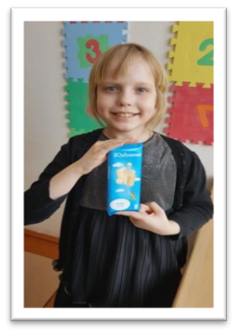  Рис. 2. Белый, пористый шоколад
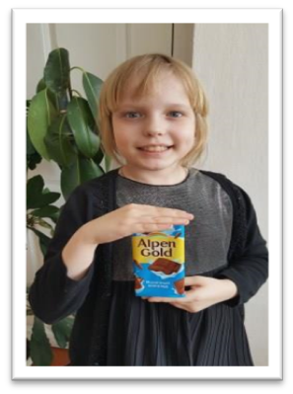  Рис. 3. Молочный шоколад | 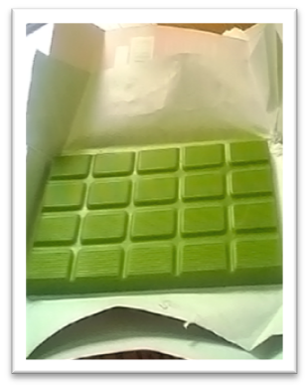  Рис. 4. Зелёный шоколад

Приложение 2
Практическая работа:
«Определение качества шоколада в домашних условиях»

Опыт 1  После того как развернули шоколад, мы увидели, что поверхность без пятен и разводов. Это показатель того, что шоколад натуральный (Рис.1) | 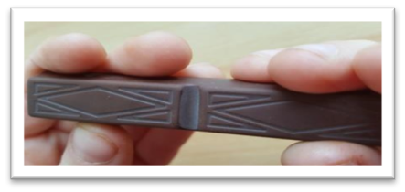Рис.1.
Опыт 2  Подержав шоколад в руке, он начал таять. Пришли к выводу, что шоколад натуральный (Рис. 2). | 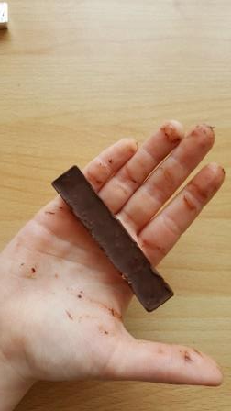  Рис. 2.
Опыт 3  Вытащили шоколад из морозильной камеры и заметили, что на нём начали выступать белые пятна. Это выступило масло, которое при замерзании светлеет (Рис. 3). | 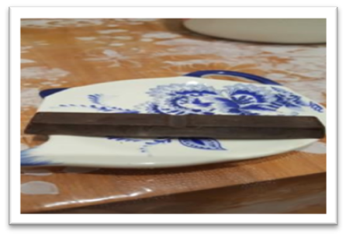  Рис. 3.

Опыт 4  Поместили шоколад в стакан с молоком (Рис. 4).  Долька шоколада утонула (Рис. 5). | 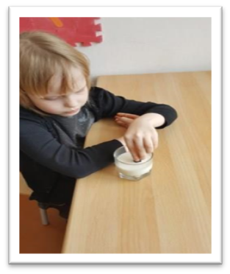  Рис. 4.  Рис. 5.
Опыт 6  Охладившую плитку шоколада положили на сковороду и 1 минуту поддержали на газовой плите. Произошёл перепад температур и шоколад покрылся маленькими каплями какао – масла (Рис. 6.). | 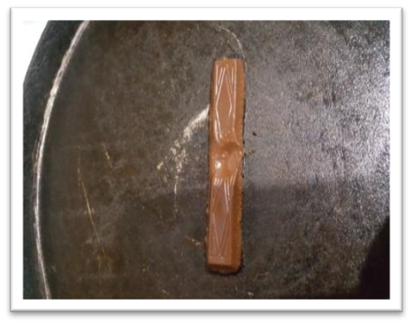  Рис. 6.

Приложение 3
Результаты социологического опроса
В ходе проведённого опроса были получены следующие результаты.
На вопрос «Любите ли вы шоколад?»
Педагоги:
Да – 11человек
Нет -
Иногда -
Дети:
Да – 14 человек
Нет
Иногда
На вопрос «Как часто вы едите шоколад?»
Педагоги:
Очень часто – 2 человека
Редко – 5 человек
Стараюсь не злоупотреблять – 4 человека
Дети:
Очень часто – 8 человек
Редко – 1 человек
Стараюсь не злоупотреблять - 5 человек
На вопрос, «Какого производителя шоколад вы предпочитаете больше всего?»
Педагоги:
Отечественного производителя – 10 человек
Импортного производителя
Разницы нет – 1 человек
Дети:
Отечественного производителя – 9 человек
Импортного производителя
Разницы нет – 5 человек
На вопрос «Полезен или вреден шоколад для здоровья и организма человека?»
Педагоги
Больше полезен – 5 человек
Больше вреден -
Не могу сказать точно – 6 человек
Дети
Больше полезен – 10 человек
Больше вреден
Не могу сказать точно – 4 человек
На вопрос «Знаете ли Вы, как правильно выбрать шоколад?»
Педагоги
Не знаю – 8 человек
Знаю
Знаю, но очень мало – 3 человека
Дети:
Не знаю – 12 человек
Знаю
Знаю, но очень мало – 2 человека
На вопрос «Знаете ли вы как определить натуральность шоколада?»
Педагоги:
Знаю -
Нет, не знаю – 11 человек
Мне это не интересно
Дети:
Знаю
Нет, не знаю – 8 человек
Мне это не интересно - 6 человек.

